作业5 静态路由/动态RIP路由协议配置
- 拓扑结构
- 根据拓扑设置IP
- 在路由器上设置RIP协议
- 查看邻居建立的情况跟路由表的情况
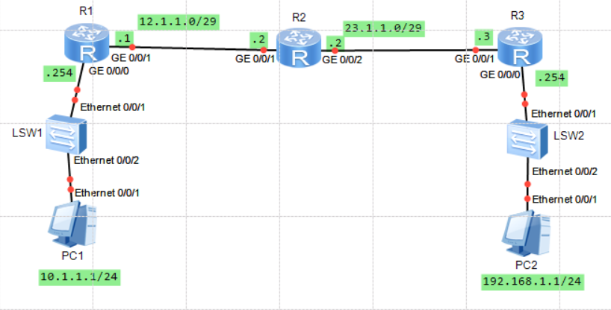
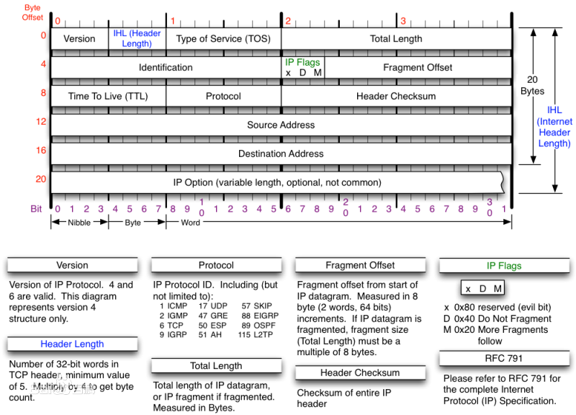
二、命令配置
静态路由配置：
[huawei]ip route-static 192.168.1.0 255.255.255.0 12.1.1.2
RIP协议配置：
rip 1
Version 2
Network 10.0.0.0
Network 12.0.0.0
查看路由表：
公共路由表、全局路由表：Display ip routing-table
协议路由表：display rip 1 route
三、路由配置
1、请根据实验拓扑图中的IP网络参数，配置路由器和PC的IP地址信息，并给出R1和PC1的IP地址信息配置截图。
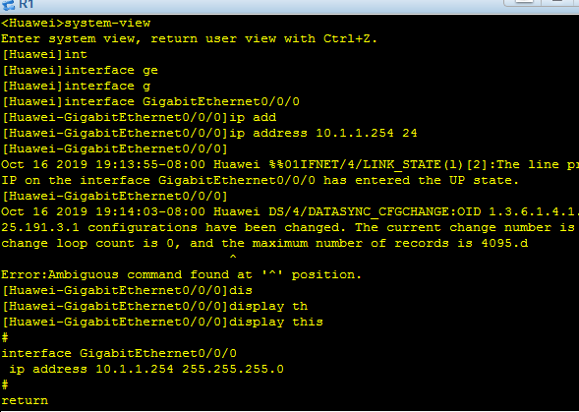
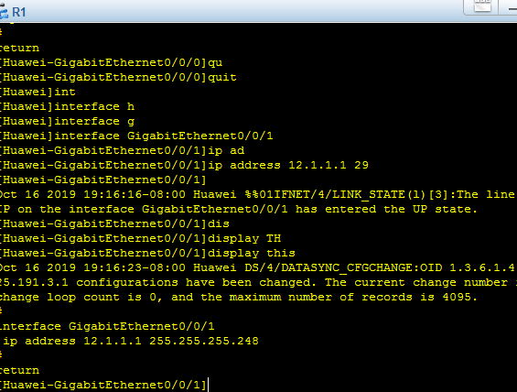
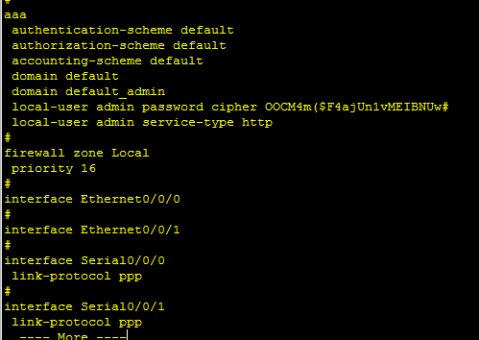

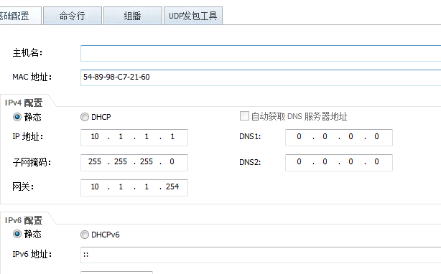

2、配置路由器R1的主机名为R1-XXX（XXX代表姓名拼音），并在R1上配置静态路由和RIPv2，请给出路由配置截图。
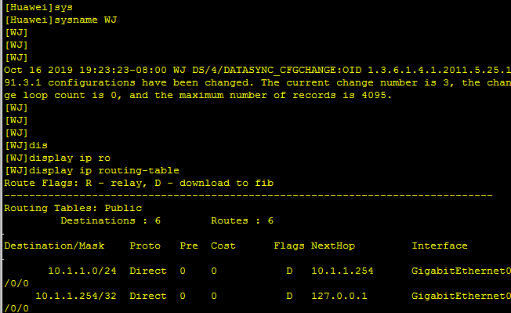

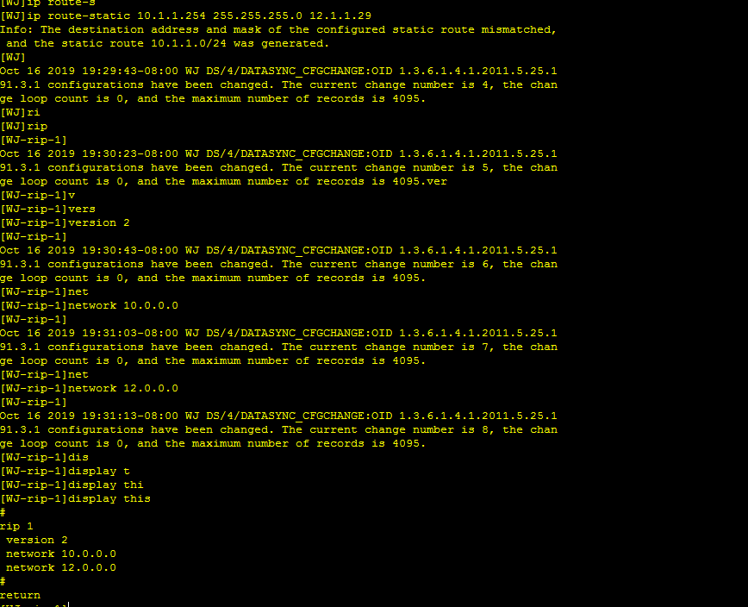

3、配置路由器R2的主机名为R2-XXX（XXX代表姓名拼音），并在R2上配置静态路由和RIPv2，请给出路由配置截图。
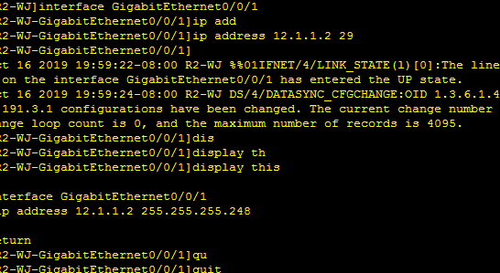

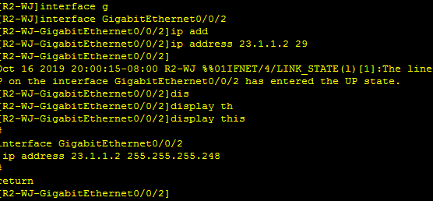
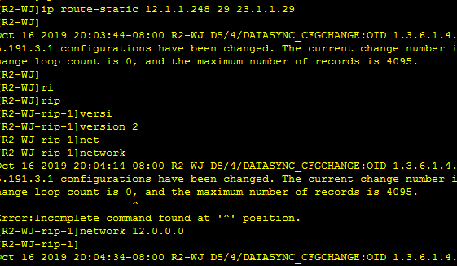
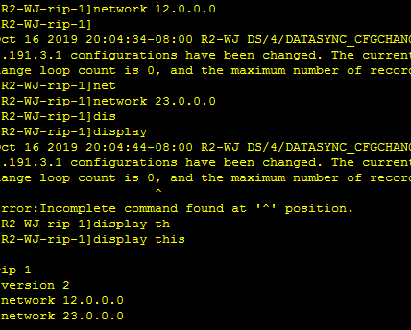

4、配置路由器R3的主机名为R3-XXX（XXX代表姓名拼音），并在R3上配置静态路由和RIPv2，请给出路由配置截图。

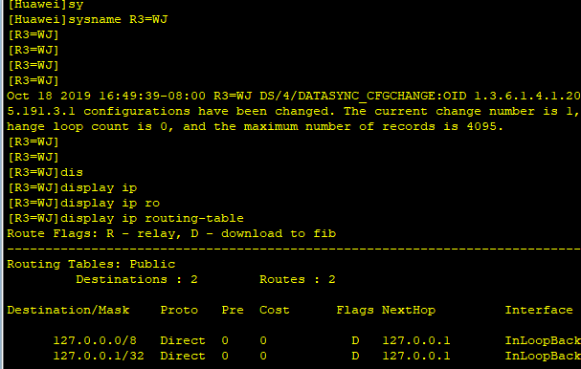
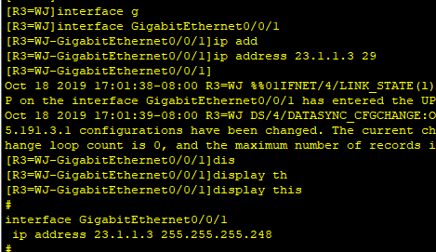
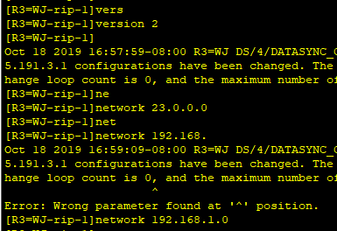

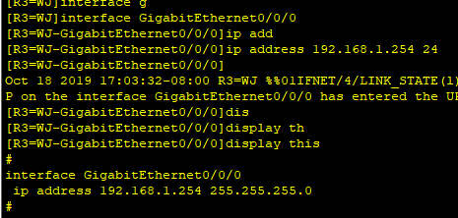
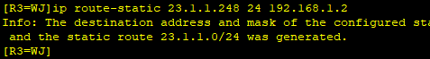
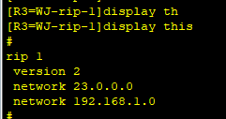
5、通过PC1 ping PC2，检验网络连通性。请给出PC1的ping结果截图。

6、在R1上查看路由表，请给出R1上路由表信息截图。
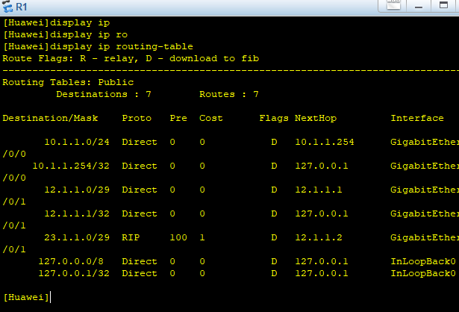
7、请分析该实验当前运行的是哪种路由？并给出依据和理由。
静态路由

